
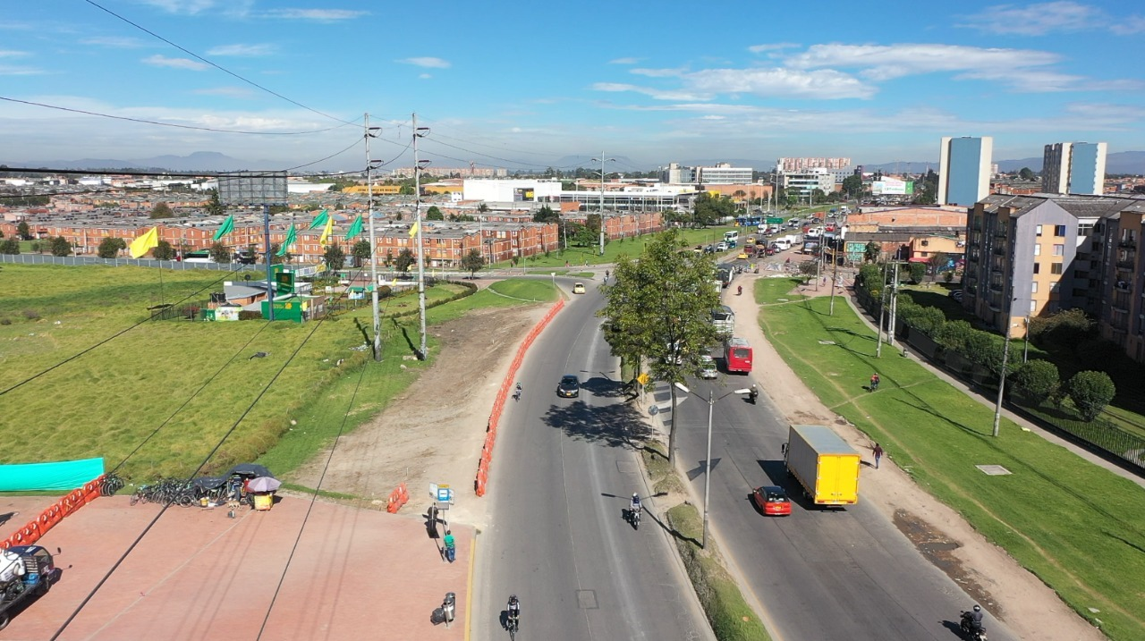
INFORME DE MONITOREO A LOS MAPAS DE RIESGO DE LA UAERMV.
II CUATRIMESTRE 2021

TABLA CONTENIDO

1. ADMINISTRACIÓN DE RIESGO UAERMV 3
2. DESARROLLO DEL MONITOREO 3
2.1. RIESGOS DE CORRUPCIÓN: 4
2.2. RIESGOS DE GESTIÓN: 6
2.3. RIESGOS DE SEGURIDAD DIGITAL: 10
3. CONCLUSIONES 12

Listado de Tablas

Tabla No 1 Procesos con nivel Alto de los riesgos residuales de la UAERMV 3
Tabla No 2 Recomendaciones de mejora riesgos de corrupción 4
Tabla No 3 Criterios evaluados de los riesgos de corrupción 6
Tabla No 4 Recomendaciones de mejora riesgos de Gestión 6
Tabla No 5 Criterios evaluados de los riesgos de gestión 9
Tabla No 6 Criterios evaluados de los riesgos de seguridad digital 11

Listado de Ilustraciones

Ilustración No 1 Aspectos revisados en el monitoreo riesgos de corrupción I vs II cuatrimestre 5
Ilustración No 2 Aspectos revisados en el monitoreo riesgos de Gestión I vs II cuatrimestre 9
Ilustración No 3 Riesgos inherentes vs residuales de gestión 10
Ilustración No 4 Riesgos inherentes vs residuales de seguridad 10

- ADMINISTRACIÓN DE RIESGO UAERMV

En cumplimiento del rol de segunda línea de defensa, la Oficina Asesora de Planeación asesoró a la primera línea de defensa en la gestión de riesgos, realizando el monitoreo cuatrimestral y generando recomendaciones para mitigar los riesgos.
En el segundo cuatrimestre del 2021, algunos de los procesos ajustaron sus mapas de riesgos, a partir de las observaciones realizadas por la segunda línea de defensa, presentan cambios o mejoras en la redacción de sus controles, en la formulación de sus actividades de control y en diferentes aspectos de la metodología trabajada. Adicional el proceso de Atención a partes interesadas y comunicaciones identifico un nuevo riesgo de gestión.
Por otro lado, se pudo determinar que, de los 63 riesgos identificados después de aplicar controles, no se cuenta con riesgos residuales en nivel extremo para ninguno de los tipos de riesgos de la entidad. En ese sentido, a continuación, se presentan los riesgos en nivel alto:
Tabla No 1 Procesos con nivel Alto de los riesgos residuales de la UAERMV

Código | Proceso | Gestión | Corrupción
DESI | 1. Direccionamiento estratégico e innovación | 2
APIC | 2. Atención a partes interesadas y comunicaciones | 1
PIV | 4. Planeación de la intervención | 1
PPMQ | 5. Producción de mezcla y aprovisionamiento de maquinaria y equipos |  | 1
IMVI | 6. Intervención de la malla vial | 1
GREF | 8. Gestión de recursos físicos |  | 1
GAM | 13. Gestión ambiental | 1
GDOC | 14. Gestión documental | 1
CODI | 17. Control disciplinario interno |  | 1
TOTAL |  | 7 | 3
Fuente: OAP, 2021.
Los riesgos residuales en nivel alto son el 16,2%, que corresponde a los 10 riesgos, de los cuales 7 son de riesgos de gestión y 3 de riesgos de corrupción.

- DESARROLLO DEL MONITOREO

La Oficina Asesora de Planeación – OAP - dentro de sus responsabilidades, de acuerdo con el Manual de la Política de Administración del Riesgo (DESI-MA-002), realiza el monitoreo a los riesgos definidos en el mapa de riesgos de los procesos de la UAERMV.
Por lo anterior, se solicitó a cada uno de los procesos que el día 3 de septiembre de 2021, remitieran el monitoreo de los riesgos de gestión, corrupción y seguridad digital, con sus respectivas evidencias.
De acuerdo con los tiempos establecidos se realizó la revisión de estos monitoreos junto con sus evidencias, generando unas observaciones o recomendaciones que estuvieron encaminadas a la mejora de la redacción de controles, a la evaluación del control en el monitoreo, a incluir las evidencias faltantes, analizar si las evidencias entregadas correspondían con lo descrito en el control, y se hizo revisión de las acciones.
Los procesos de Planificación de la intervención vial y Gestión del talento humano reportaron la materialización de un riesgo de gestión por cada uno de los procesos enunciados, por lo que se solicitó aplicaran el numeral 8 de los lineamientos para el manejo de riesgos materializados de la política de riesgos.
Para el seguimiento de estos riesgos, desde la OAP se recomienda que se verifiquen directamente en la intranet los mapas de riesgos vigentes, en la sección de Herramientas de Gestión y Medición del Proceso, como punto de uso oficial de toda la documentación vigente de la entidad.
  - RIESGOS DE CORRUPCIÓN:

En el segundo cuatrimestre, la OAP realizó monitoreo a los 8 riesgos de corrupción, a partir de lo que presentaron los procesos en los monitoreos y los soportes, donde se identificó aspectos de mejora en los puntos evaluados, como se muestra a continuación:
Tabla No 2 Recomendaciones de mejora riesgos de corrupción
Proceso | Numero de riesgos | Número de controles | % Diseño del control | % Ejecución del control | Recomendación de mejora
Producción de mezcla y aprovisionamiento de maquinaria y equipos | 2 | 4 | 100 | 85 | Mejorar la redacción del riesgo 4 para que cumpla con todos los elementos del riesgo de corrupción y presentar los soportes de los controles que den cuenta como se diseñó el control.
Gestión de recursos físicos | 1 | 3 | 93 | 76 | Se recomienda mejorar la redacción de los controles y la presentación de evidencias para revisar el cumplimiento de los controles
Gestión contractual | 1 | 2 | 100 | 100 | Se observa que el diseño de los controles cumple con las variables establecidas en la política de la administración del riesgo de la Unidad, así como una buena ejecución de controles.
Gestión financiera | 1 | 2 | 100 | 100 | Se observa que el diseño de los controles cumple con las variables establecidas en la política de la administración del riesgo de la Unidad, así como una buena ejecución de controles.
Gestión de laboratorio | 1 | 2 | 70 | 50 | Se observa que no se tuvo en cuenta la recomendación del monitoreo anterior, "se recomienda revisar la respuesta 1 puesto que dentro del control no está líder operativo del proceso como responsable del control; la evidencia allegada no muestra el seguimiento a tiempos de entrega.
Gestión jurídica | 1 | 2 | 100 | 100 | Mejorar la respuesta de porque la evaluación del control es la adecuada
Control disciplinario interno | 1 | 2 | 100 | 87 | Verificar las evidencias de tal manera que se ejecuten conforme a lo descrito en el control.
Fuente: OAP, 2021.
Teniendo en cuenta lo anterior, la OAP remitió el monitoreo de los riesgos de corrupción a cada proceso para que conociera sus observaciones específicas y detalladas, donde se insta a mejorar el diseño de controles, en revisar la evaluación de los controles, en una eficaz ejecución de estos, pero además que las actividades de control puedan ser implementadas acorde a lo descrito.
En ese mismo orden de ideas, desde la OAP se está incentivando a los procesos a revisar constantemente sus actividades, que puedan identificar riesgos adicionales, previendo además posibles flagelos de corrupción en la entidad e incorporar los controles en los procedimientos y/o manuales de tal manera que este sea normalizado en el proceso.
A continuación, se presenta el comportamiento de los criterios evaluados (diseño, evaluación y ejecución del control), y la ejecución de las actividades en el monitoreo para este periodo el cual se muestran en la siguiente ilustración:
Ilustración No 1 Aspectos revisados en el monitoreo riesgos de corrupción I vs II cuatrimestre
I CUATRIMESTRE | II CUATRIMESTRE
Fuente: OAP, 2021.
En consecuencia, se pudo evidenciar que, de los 17 controles, 12 cumplen con la metodología en cuanto al diseño adecuado del control y que 13 controles se desarrollan como se diseñaron.
Se evidencio una mejora en el diseño de los controles para los riesgos de corrupción y se reitera que se requiere una revisión en la pregunta de si la evaluación del control es adecuada, donde se recomienda contestar las preguntas con las que se evalúa el control, con el fin de identificar si el mismo es adecuado para las causas y la dinámica del proceso
En la siguiente tabla se muestra el porcentaje de cumplimiento de los controles y actividades revisadas, respecto a los criterios de evaluación:
Tabla No 3 Criterios evaluados de los riesgos de corrupción
 | Diseño del control | Evaluación del control | Ejecución del control | Ejecución de la actividad
Cumple | 12 | 10 | 13 | 11
Parcialmente | 5 | 7 | 4 | 2
Total | 17 | 17 | 17 | 14
% de cumplimientos | 70,59% | 58,82% | 76,47% | 84,62%
Fuente: OAP, 2021.
Adicional se observó una disminución, con respecto al periodo anterior en la ejecución de las actividades del control, por lo que se recomienda realizar el seguimiento de sus acciones para tener un adecuado cumplimiento.
A la fecha de corte, los procesos no reportaron ninguna materialización de este tipo de riesgo o situación que requieran ser resueltas o que requieran aplicar las acciones de contingencia.
El día 8 de septiembre del 2021, se remitió a la Oficina de Control Interno el reporte y monitoreo de los riesgos de corrupción. Lo anterior, con el propósito de que esta oficina realice la respectiva evaluación a este tipo de riesgos y se publique dentro de los plazos establecidos por la Ley.

  - RIESGOS DE GESTIÓN:

En el segundo cuatrimestre, la OAP realizó monitoreo a los 36 riesgos de gestión, a partir de lo que presentaron los procesos en los monitoreos y los soportes que se anexaron para corroborar la ejecución de estos. En ese orden de ideas, la OAP efectuó las revisiones correspondientes identificando aspectos por mejorar, como se muestra a continuación:

Tabla No 4 Recomendaciones de mejora riesgos de Gestión
Proceso | Numero de riesgos | Número de controles | % Diseño del control | % Ejecución del control | Recomendación de mejora
1. Direccionamiento estratégico e innovación | 3 | 6 | 100 | 100 | Sin observaciones
2. Atención a partes interesadas y comunicaciones | 4 | 8 | 99 | 89 | Verificar las evidencias de tal manera que se ejecuten conforme a lo descrito en el control.
3. Estrategia y gobierno de TI | 2 | 3 | 93 | 93 | Se reitera la recomendación de complementar el control con la variable de las observaciones, desviaciones o diferencias identificadas como resultados de la ejecución del control son investigadas y resueltas de manera oportuna.
4. Planeación de la intervención | 2 | 5 | 100 | 100 | Teniendo en cuenta que se materializó un riesgo se debe: volver a realizar la valoración del riesgo (causas, probabilidad, impacto) y revisar la efectividad de los controles y ajustar  Para presentar el monitoreo se debe tomar los controles que están establecido en el mapa de riesgos vigente
5. Producción de mezcla y aprovisionamiento de maquinaria y equipos | 2 | 5 | 100 | 90 | Se recomienda contestar las preguntas con las que se evalúa el control, con el fin de identificar si el control es adecuado para las causas identificadas  Ejecutar el control conforme a lo descrito.
6. Intervención de la malla vial | 3 | 9 | 100 | 94 | Se recomienda contestar las preguntas con las que se evalúa el control, con el fin de identificar si el control es adecuado para las causas identificadas  Ejecutar el control conforme a lo descrito.
7. Gestión de servicios e infraestructura tecnológica | 1 | 2 | 95 | 91 | Se recomienda ampliar la información con el propósito del control y la desviación y revisar; por otra parte, hubo evidencias que no se pudieron revisar.
8. Gestión de recursos físicos | 2 | 6 | 80 | 93 | Se recomienda mejorar la redacción de los controles y la presentación de evidencias para revisar el cumplimiento de los controles
9. Gestión contractual | 2 | 4 | 100 | 100 | Se observa que el diseño de los controles cumple con las variables establecidas en la política de la administración del riesgo de la Unidad, así como una buena ejecución de controles.
10. Gestión financiera | 3 | 6 | 100 | 100 | Se observa que el diseño de los controles cumple con las variables establecidas en la política de la administración del riesgo de la Unidad, así como una buena ejecución de controles
11. Gestión de laboratorio | 2 | 10 | 95 | 100 | Se observa que el diseño de los controles cumple con las variables establecidas en la política de la administración del riesgo de la Unidad, así como una buena ejecución de controles.
12. Gestión de talento humano | 3 | 6 | 100 | 100 | Se observa que el diseño de los controles cumple con las variables establecidas en la política de la administración del riesgo de la Unidad, así como una buena ejecución de controles
13. Gestión ambiental | 2 | 5 | 100 | 95 | Ejecutar el control conforme a lo descrito. (frecuencia)
14. Gestión documental | 2 | 6 | 96 | 98 | Se reitera la recomendación con el fin de la implementación del MIPG actualizar el nombre del comité de archivo por el Comité Institucional de Gestión y Desempeño.
15. Gestión jurídica | 1 | 2 | 100 | 75 | Ejecutar el control conforme a lo descrito. (frecuencia)
16. Control, evaluación y mejora de la gestión | 2 | 4 | 100 | 75 | Ejecutar el control conforme a lo descrito. (frecuencia)
 | 35 | 87
Fuente: OAP, 2021.
Teniendo en cuenta lo anterior, la OAP remitió el monitoreo del mapa de riesgos a cada proceso para que conociera sus observaciones específicas y detalladas, donde se insta a mejorar el diseño de controles, en revisar la evaluación de los controles, en una eficaz ejecución de estos, así como la importancia de tener coherencia entre la redacción de los controles y las evidencias presentadas.
Recomendamos a los procesos a revisar constantemente sus causas, controles y actividades, de tal manera que puedan identificar amenazas, cambios en su contexto o riesgos adicionales, previendo además posibles incumplimientos; por otro lado, se recomienda que los procesos incorporen los controles en su información documentada.
A continuación, se presenta el comportamiento de los criterios evaluados (diseño, evaluación y ejecución del control), y la ejecución de las actividades en el monitoreo para este periodo el cual se muestran en la siguiente ilustración:
Ilustración No 2 Aspectos revisados en el monitoreo riesgos de Gestión I vs II cuatrimestre

I CUATRIMESTRE | II CUATRIMESTRE
 | 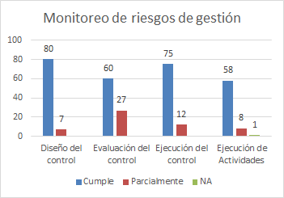
Fuente: OAP, 2021.
Se observa un incremento en el número de controles obedeciendo a los ajustes y actualizaciones de los mapas de riesgo de los procesos.
Se pudo evidenciar que, de los 87 controles 80 cumplen con la metodología en cuanto al diseño adecuado del control y 75 controles se ejecutaron de conformidad a lo planeado.
En la siguiente tabla se muestra el porcentaje de cumplimiento de los controles y actividades revisadas, respecto a los criterios de evaluación:
Tabla No 5 Criterios evaluados de los riesgos de gestión
Criterios evaluados | Diseño del control | Evaluación del control | Ejecución del control | Ejecución de Actividades
Cumple | 80 | 60 | 75 | 58
Parcialmente | 7 | 27 | 12 | 8
NA |  |  |  | 1
Total | 87 | 87 | 87 | 67
% de cumplimientos | 92,0% | 69,0% | 86,2% | 86,6%
Fuente: OAP, 2021.
Se evidencia que se mejoró con respecto del primer al segundo cuatrimestre en el diseño y ejecución de los controles.
Ilustración No 3 Riesgos inherentes vs residuales de gestión

I CUATRIMESTRE | II CUATRIMESTRE
 | 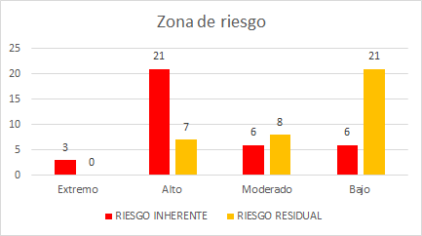

Fuente: OAP, 2021.
Para los riesgos de gestión, el porcentaje del riesgo residual Alto se mantiene en un 20%, es decir, 7 riesgos de gestión permanecen en una zona que debe tener una gran atención no solo del proceso, sino también por parte de la Alta Dirección de la entidad.
En este periodo los procesos de Direccionamiento Estratégico y Atención a Partes Interesadas y Comunicaciones actualizaron sus mapas de riesgos donde reevaluaron la zona de riesgos inherente, generando que pasáramos de 5 a 3 riesgos extremos.
  - RIESGOS DE SEGURIDAD DIGITAL:

Por otro lado, para los riesgos de seguridad digital, el mayor número de nivel de riesgos se ubican en zona baja, con un 63% del total de los riesgos, que son un total de 12 riesgos, como lo indica la siguiente gráfica:

Ilustración No 4 Riesgos inherentes vs residuales de seguridad

I CUATRIMESTRE | II CUATRIMESTRE
 | 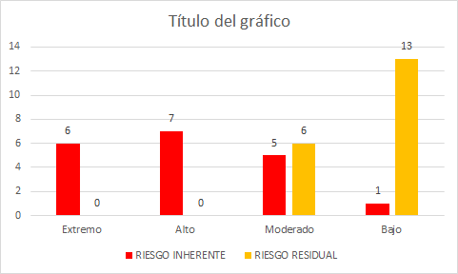
Fuente: OAP, 2021.

Es importante mencionar, que para este tipo de riesgos no se presentan ninguno en zona alta y extrema para riesgo residual, como se puede visualizar en la gráfica; adicional se presentó una actualización de estos riesgos en el proceso de Direccionamiento Estratégico e Innovación evaluando el control como adecuado por lo que su nivel de riesgo pasó de moderado a bajo en la zona residual.
Actualmente se están llevando a cabo las mesas para hacer la identificación y evaluación adecuada de los activos de información de la UAERMV, los cuales son la base para la definición de los riesgos de seguridad de la información, por lo que se recomienda a los procesos tener en cuenta el resultado de las mismas para la actualización de los mapas de riesgos acordes con la metodología para que se puedan mejorar en el diseño y formulación de estos riesgos y sus controles.
En la siguiente tabla se muestra el porcentaje de cumplimiento de los controles y actividades revisadas, respecto a los criterios de evaluación:
Tabla No 6 Criterios evaluados de los riesgos de seguridad digital
Criterios evaluados | Diseño del control | Evaluación del control | Ejecución del control | Ejecución de Actividades
Cumple | 41 | 39 | 39 | 41
Parcialmente | 3 | 5 | 5
NA |  |  |  | 2
Total | 44 | 44 | 44 | 43
% cumplimiento | 93% | 89% | 89% | 95%

- CONCLUSIONES

- Si, bien se cumple con los lineamientos del diseño del control y su ejecución esto no garantiza que no se materialicen riesgos, por lo que los procesos deben permanentemente revisar el contexto (debilidades y amenazas) para identificar cambios en la dinámica del proceso y así minimizar la probabilidad de la materialización de riesgos e incumplimientos al interior de la Unidad.

- En este monitoreo se identificó una ejecución de controles inferior al 90%, por lo que se recomienda que los procesos realicen un seguimiento permanente, en su rol de primera línea de defensa, al cumplimiento de estas herramientas necesarias para evitar la materialización de los riesgos.

- Los procesos en su gran mayoría reportaron dentro de los tiempos establecidos, no obstante, se reitera, cumplir con los tiempos estipulados. La oportunidad es importante a la hora de realizar un buen ejercicio de seguimiento a los riesgos.

- Como recomendación general a los procesos se les recuerda tener en cuenta las observaciones del seguimiento de la OAP y OCI, y considerarlas cada vez que sea necesario en la actualización de sus mapas de riesgos.

- Es importante tener en cuenta que la Entidad está en el proceso de migración a la Guía para la administración del riesgo y el diseño de controles en entidades públicas - Versión 5, por lo que se realizarán las mesas de acompañamiento según el cronograma aprobado por el CIGD, por lo que se hace necesario que los procesos hayan realizado la revisión de la caracterización y su respectiva actualización, de ser necesario.

